Miércoles
9
de Diciembre

1° de Secundaria
Geografía

Un mundo de vida

Aprendizaje esperado: Argumenta que la biodiversidad de la Tierra es resultado de las relaciones e interacciones entre los componentes naturales del espacio geográfico.

Énfasis: Reconocer qué es la biodiversidad y los factores que la favorecen, así como identificar los países megadiversos.

¿Qué vamos a aprender?

Recuerda que en sesiones anteriores pudiste identificar los componentes de las regiones naturales y distinguir características de cada una de ellas, así como su distribución.

El propósito de esta sesión es reconocer qué es la biodiversidad, así como los factores que favorecen mayor biodiversidad, además, identificarás los países megadiversos.

También conocerás algunas especies endémicas que se encuentran en peligro de extinción y que acciones se realizan a nivel mundial para la conservación de la biodiversidad.

¿Qué hacemos?

¿Conoces al pez pulmonado africano?

Habita en aguas de poca corriente como lagos y charcas; puede medir hasta 120 centímetros y pesar más de 20 kilogramos; uno de los países donde puede encontrarse es en la República Democrática del Congo. Este pez es capaz de sobrevivir meses doblándose por la mitad, enterrándose en el fango y rodeándose de una mucosa espesa que lo protege de la deshidratación cuando el cuerpo de agua que habita se seca; así, adopta su posición de espera hasta la siguiente época de lluvias.
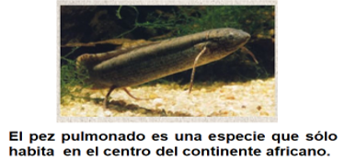

En nuestro país hay, además, especies animales y vegetales que no existen en otros países del mundo, una de ellas es el okapi.

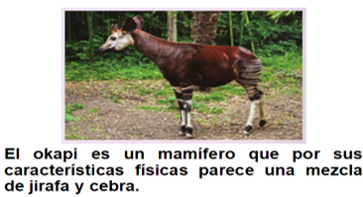

¿Conoces el término biodiversidad, dónde se encuentra y por qué es importante?

Este concepto, como aprendiste en la lección 1 de Biología, se refiere a la abundancia y variedad de formas de vida, genes, paisajes y procesos ecológicos y evolutivos.

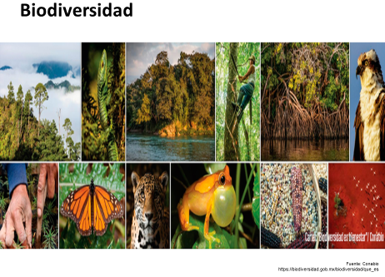

La biodiversidad de la vida animal y vegetal se ha gestado a lo largo de millones de años, fruto de una larga historia evolutiva, pero el ritmo de extinción de las especies se ha acelerado drásticamente desde la aparición del ser humano. Esto ha ocasionado un desequilibrio, ya que la desaparición de una especie o variedad animal o vegetal es irreversible.

Se cree que muchas especies de plantas y animales están en peligro de extinción sin siquiera haberlas descubierto. Por ello debemos esforzarnos para valorar a todos los seres vivos con los que compartimos el planeta y que son un importante recurso que sostiene a la humanidad.

¿Recuerdas todas las regiones naturales que viste en la sesión pasada? Cada una de ellas tenía características de flora y fauna diferentes, esto sucede porque la biodiversidad en el planeta no se distribuye de manera uniforme.

La región ubicada entre los trópicos aloja la mayor proporción de diversidad biológica; en especial, las selvas húmedas concentran cerca de la mitad de las especies conocidas en el mundo, a diferencia de las zonas frías, o de las montañas de altas altitudes.

Existen condiciones geográficas que favorecen y contribuyen a que en nuestro planeta habite una gran variedad de seres vivos y existan paisajes muy diversos. Por ejemplo, debido a su forma y a la inclinación del eje de rotación, durante el recorrido por su órbita la Tierra no recibe los rayos de manera uniforme en toda su superficie, lo que da como resultado que la distribución de la energía solar varíe de acuerdo con la latitud, por lo que se forman diferentes zonas térmicas con climas variados.

Entre los factores que favorecen la biodiversidad se considera la posición geográfica, que influye en el clima. Así la diversidad de estos da lugar a la distribución de diferentes tipos de vegetación y fauna, creando diversos ecosistemas.

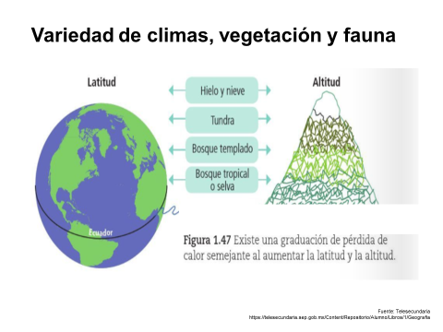

La humedad de un lugar es de gran relevancia pues se observa que a mayor humedad mayor biodiversidad. Por otra parte, también los movimientos internos de la Tierra y los procesos erosivos influyen en las distintas formas de relieve, tanto marino como terrestre, lo cual determina la amplia variedad de paisajes: montañosos, costeros, mesetas, llanuras y depresiones, entre otros. La interacción entre los componentes naturales del espacio geográfico origina que en la Tierra se distribuyan distintos ambientes y que los organismos desarrollen diferentes mecanismos para adaptarse a cada uno, además de que las diferencias genéticas permiten heredar mecanismos de sobrevivencia.

Al inicio de la sesión se mencionó el nombre de una especie que sólo la podemos encontrar en República Democrática del Congo ¿Sabes por qué hay animales que habitan exclusivamente en un lugar?

Las especies endémicas son las que evolucionaron en aislamiento, por lo que desarrollaron características específicas relacionadas con su entorno, es decir son aquellas que sólo viven en una zona en particular.

Algunas de estas especies se encuentran en peligro de extinción, por ello es tan importante contribuir a su conservación. Las islas son los principales lugares donde se encuentran especies endémicas, así como en las partes altas de las montañas, ríos, lagos y cuevas.

A continuación, conocerás algunos ejemplos de especies endémicas. Pon toda tu atención porque en el reto de hoy, tendrás la oportunidad de elegir alguna con la que te sientas identificada o identificado.

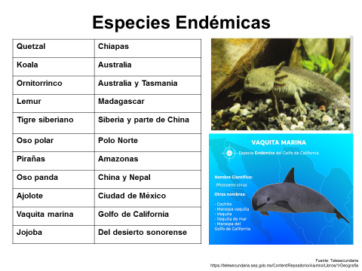

En la página de la Comisión Nacional para el Conocimiento y Uso de la Biodiversidad (CONABIO) podrás encontrar más información sobre las especies endémicas de México.

Países megadiversos.

Algunos países se localizan en zonas donde se conjuntan características y condiciones específicas que favorecen una amplia biodiversidad, por lo que son considerados megadiversos.

Características de los países megadiversos:

- Posición geográfica: gran parte de los países megadiversos se ubica en la región tropical.

- Diversidad de paisajes: la diversidad de relieve y paisajes naturales ofrecen diferentes condiciones climáticas y ambientales para el desarrollo de distintas plantas y animales.

- Aislamiento: el aislamiento de regiones dentro de los países permite el desarrollo de plantas y animales con características únicas.

- Tamaño: la extensión territorial de los países influye en la variedad de plantas y animales, a mayor tamaño, mayor diversidad de paisajes y de especies.

- Historia evolutiva: algunos países poseen territorios con distinto origen evolutivo de plantas y animales que, al entrar en contacto, generan una gran diversidad biológica.

Observa el siguiente mapa de los países megadiversos:

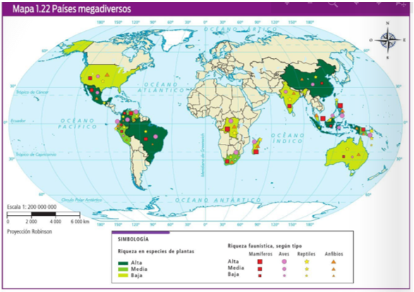

Como puedes ver en el mapa, los países megadiversos en el mundo son:

- Colombia
- Ecuador
- Venezuela
- Perú
- Brasil
- México
- República Democrática del Congo
- Madagascar
- China
- India
- Malasia
- Indonesia
- Australia
- Papúa Nueva Guinea
- Sudáfrica
- Estados Unidos de América
- Filipinas

La biodiversidad es fundamental para la vida en la Tierra porque interviene en el equilibrio ecológico, la captura de bióxido de carbono, la estabilidad climática y la conservación de los suelos. Además, es esencial para la vida del ser humano ya que proporcionan la materia prima para producir todo lo que necesitamos, como alimentos, ropa, herramientas y medicamentos.

Muchas veces pensamos que vivir en armonía con la naturaleza es una tarea sumamente compleja; sin embargo, son las pequeñas acciones diarias las que transforman nuestra forma de relacionarnos con el planeta.

La biodiversidad guarda un equilibrio perfecto y cada especie cumple una función en el ecosistema que habita, de modo que, si una especie desaparece de un hábitat, el resto de las especies se ve en peligro de sufrir daños e incluso desaparecer. Y tristemente entre las principales causas de la pérdida de biodiversidad se encuentran las acciones de los seres humanos que han propiciado la degradación y pérdida de hábitats, el cambio climático, la sobreexplotación de recursos naturales, la introducción de especies exóticas y la contaminación de aire, agua y suelo. Por eso es importante respetar la vida, comer sólo lo que necesitamos y evitar la adquisición de objetos que no sean realmente útiles. Para ello debemos reflexionar sobre las verdaderas necesidades que debemos cubrir.

Los seres humanos hemos alterado el ambiente hasta el punto de poner en peligro la capacidad del planeta de mantener la vida en condiciones propicias. Muchas personas consideran que no tienen responsabilidad sobre la crisis de la biodiversidad, sin embargo, todos contribuimos mediante nuestros hábitos de consumo cotidianos.

Se están implementando acciones a nivel mundial para apoyar la biodiversidad, te compartimos algunas:

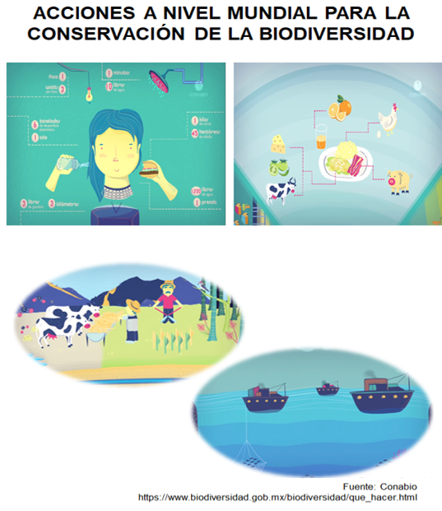

- Infórmate: Sobre las especies y ecosistemas de nuestro planeta, las causas de la pérdida de la biodiversidad, alternativas para disminuir nuestro impacto.

- Participa: Puedes unirte con grupos organizados de la sociedad civil o con organizaciones gubernamentales para apoyar el trabajo de conservación de la naturaleza. Existen cientos de organizaciones que necesitan de tus habilidades y tus ideas. Encuéntralas en el Directorio mexicano de la conservación (2013) del Fondo para la Comunicación y la Educación Ambiental (FCEA).

- Consume responsablemente: Piensa en tus actividades diarias y cómo puedes reducir tu impacto. Millones de mexicanos podemos hacer la diferencia si cada uno es consciente de sus decisiones y acciones.

- Reduce el uso de energía y de combustibles. Por ejemplo, en distancias cortas opta por caminar.

- Reduce el uso excesivo de alimentos y otros productos cuya obtención, empaque, transporte y refrigeración, tienen un alto impacto (como la carne y los camarones).

- Denuncia: Exije a las autoridades que protejan a las especies (mascotas, plantas ornamentales) que se comercian ilegalmente, que detengan el deterioro de nuestras áreas protegidas, y que no permitan actividades con alto impacto en nuestro ambiente (PROFEPA).

Para aprender sobre el consumo responsable, observa el siguiente video:

- Consumo Responsable
CONABIO
https://www.youtube.com/watch?v=MHO3oUExoGE

Queremos recomendarte las siguientes lecturas, con la finalidad de retroalimentar el tema de la sesión del día de hoy:

- Burnie, David, Alerta Tierra. Una guía para proteger el mundo en que vivimos, Libros del Rincón, SEP/SM ediciones, México, 2003.

- El corazón de la Tierra, Libros del Rincón, SEP/SM Ediciones, México, 2002.

- Piñeiro, Daniel y Ana Weigier, Biodiversidad I, Libros del Rincón, SEP/ Santillana, México, 2002.

- Pinna, Lorenzo, Dentro de la Tierra, Libros del Rincón, SEP/Diana, México, 2002.

Los arrecifes de coral tienen un valor incalculable en los ecosistemas marinos porque protegen las costas contra la erosión y los embates de las olas, sirven como hábitat para el 25% de especies marinas, incluyendo las de consumo humano y son de gran importancia para la pesca.

Los océanos son uno de los grandes pulmones del planeta y los arrecifes coralinos contribuyen en la reducción de gases efecto invernadero, además de que miles animales como medusas, crustáceos, tortugas, serpientes de mar, estrellas de mar, entre otros, se benefician de ellos. Por eso es tan importante conservarlos.

Ha llegado el momento del ABC Geográfico. En esta sesión conocerás más acerca del estado de Tlaxcala.

Para iniciar, observa el siguiente video.

- Tlaxcala
VisitMexico
https://www.youtube.com/watch?v=yVM2FhT3U7Y

Oficialmente es llamado Estado Libre y Soberano de Tlaxcala. Su capital es Tlaxcala de Xicohténcatl. Está ubicado en la región este del país, limitando al norte con Hidalgo, al norte, este y sur con Puebla y al oeste con el Estado de México.

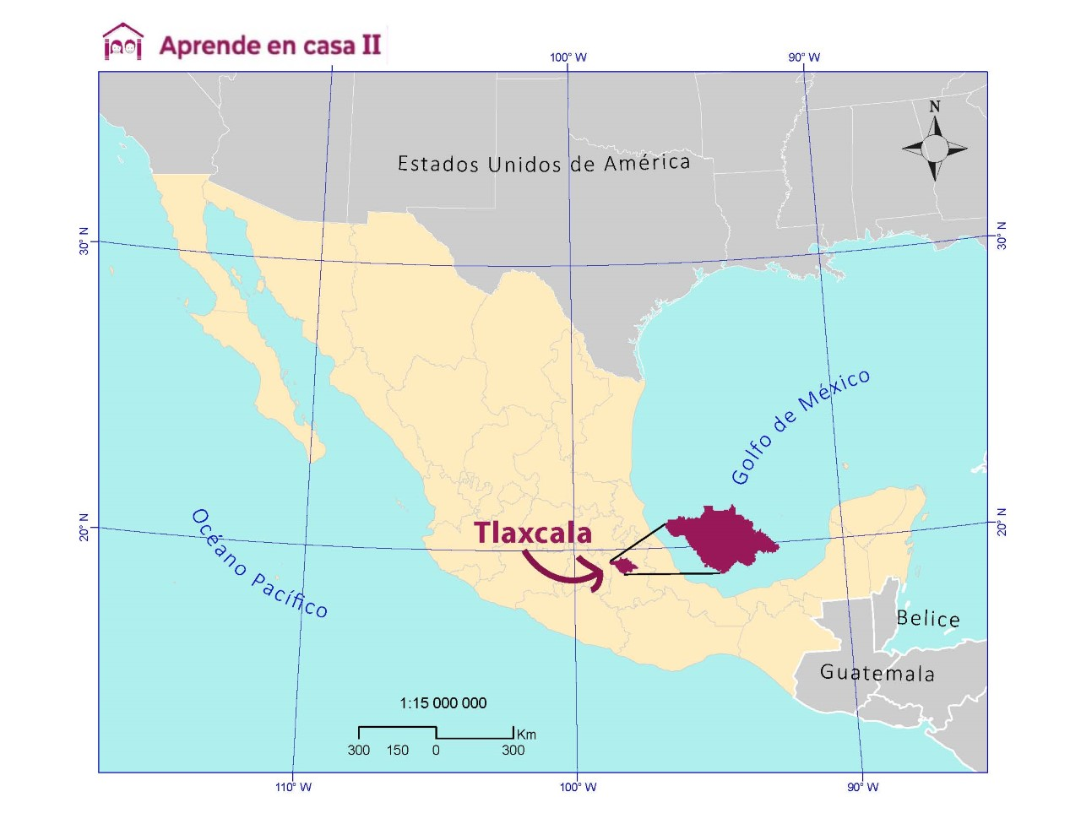

Tlaxcala forma parte del Eje Neovolcánico que atraviesa como un cinturón parte del México central y se extiende de oriente a poniente hacia el mar. Limita al oeste con la Sierra Nevada, caracterizada por sus imponentes volcanes: el Popocatépetl, el Iztaccíhuatl, Tláloc y otros; hacia el este, con el macizo montañoso que va desde el cofre de Perote hasta el pico de Orizaba.

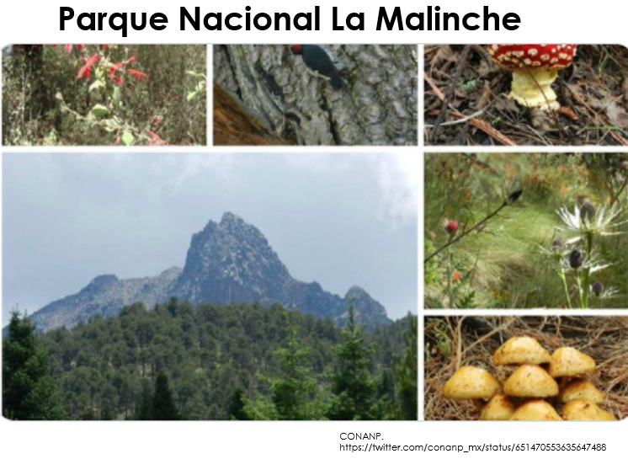

Su biodiversidad, al igual que en el resto del país es considerable, posee alrededor de 69 especies de mamíferos, de las cuales, 16 son endémicas de México. Tiene especies únicas, por ejemplo el Parque Nacional La Malinche cuenta con 7 especies de anfibios y 14 de reptiles en la región. Además, cuenta con alrededor de 262 especies de aves, un importante grupo de insectos con funciones ecosistémicas importantes y 21 especies de libélulas y caballitos del diablo.

Por otra parte, la flora se encuentra comprendida de maguey, árboles frutales (ciruelo, chabacano, chirimoya, durazno, guayaba, higo, lima, limón, manzana, naranjo, nogal, pera, perón y tejocote), uva y xoconostle. También se calcula por lo menos más de 200 especies de hongos en el estado.

La mayor parte de la economía del estado se basa en la agricultura, la industria ligera y el turismo. La industria del turismo se basa en la larga historia de Tlaxcala con los principales lugares de interés como lo son los sitios arqueológicos como Cacaxtla y las construcciones coloniales en los alrededores de la ciudad de Tlaxcala.

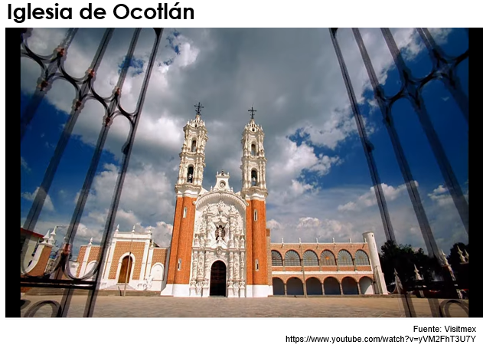

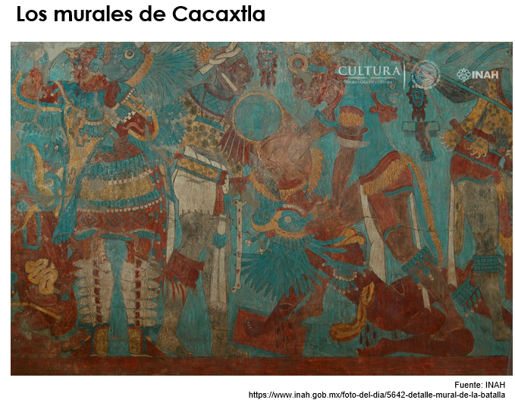

Es maravilloso el estado de Tlaxcala, ¿no lo crees? Por ello te invitamos a implementar acciones que permitan preservar la biodiversidad con la que cuenta este hermoso estado.

Las relaciones e interacciones entre los componentes naturales del espacio geográfico favorecen la biodiversidad de nuestro planeta; y los beneficios ambientales que otorga la biodiversidad son muchos: las especies vegetales generan oxígeno e influyen en la regulación de los procesos de captación, almacenamiento, infiltración y emisión de agua dentro del ciclo hidrológico, así como la evaporación, transpiración y la recarga de acuíferos. Recuerda que preservar la biodiversidad es responsabilidad del ser humano.

No olvides que puedes ampliar la información y resolver tus dudas con tu libro de texto y apoyándote con tus maestras y maestros, así como consultando páginas de internet confiables.

El Reto de Hoy

La idea es que utilices materiales que estén a tu alcance y sobre todo que sean reutilizables. La actividad tiene por nombre: Mi símbolo de “especie singular”

Existen decenas de especies endémicas que se encuentran en peligro de extinción en todo el mundo. Imagina que te convirtieras en una especie singular. Para ello primero tendrás que investigar sobre las especies endémicas que se encuentran en peligro de extinción que habitan nuestro planeta.

Una vez que tengas un listado de ellas, elije aquella con la que te sientas identificada o identificado y con los materiales reutilizables que seleccionaste, elabora tu propio símbolo distintivo y colócalo en un llavero, escudo o pulsera que quieras llevar.

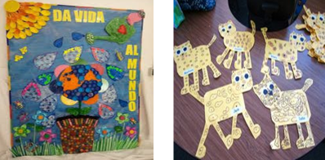

Investiga en familia todo lo que puedas sobre la especie que seleccionaste, su función, el medio donde habita. Y piensa, si tuvieras que convencer al resto de la humanidad de tu importancia, ¿qué les dirías?

¡Buen trabajo!

Gracias por tu esfuerzo.

